人臉識別語音板軟件要求:

1. 硬件平台
2. 語音IC: 新唐N76E003
3. 儲存IC: SPI
4. GPS天線
5. 輸入輸出
6. 輸入1: GPS信號(pin18), Full duplex serial UART, Data format: baud rate, no parity, 8bit, 1stop bit.(9600, N,8,1)
7. 輸入2: UART串口(pin2,pin3), 按FacePass人脸识别模块通信协议_v1.13.1。
8. 輸入: 按鍵(pin6), 短按為POWER on/off, 長按為人面掃描。
9. 輸出: PWM輸出(pin20), 經濾波線路硬件轉為語音AUDIO。

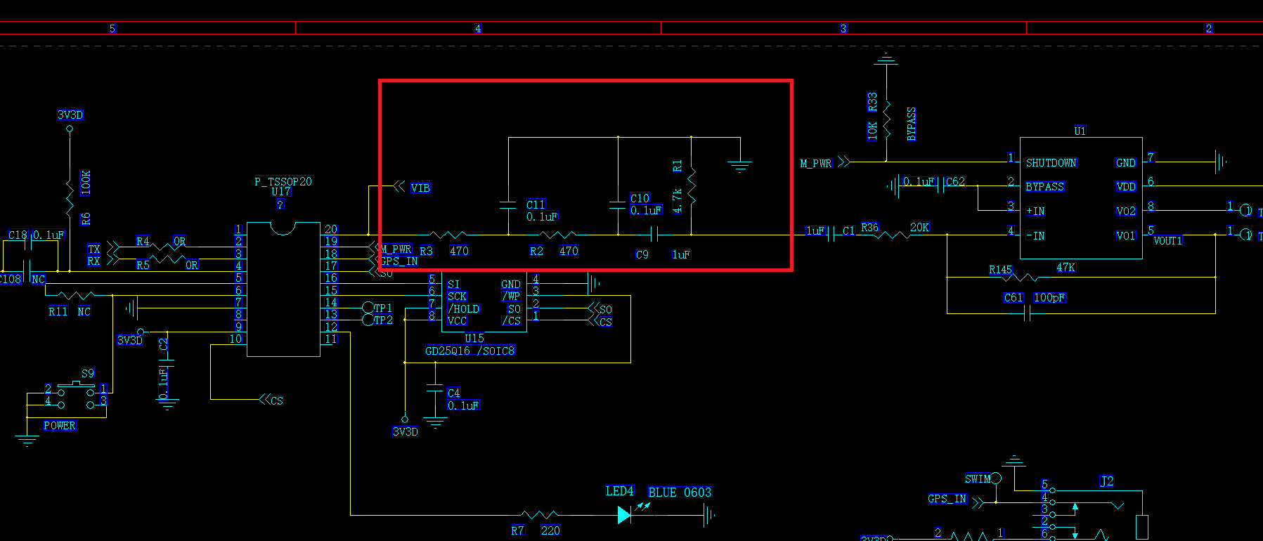

1. 輸出: GPIO輸出(pin12), 推LED。人臉掃描時閃動, 其余時間為長亮。
2. 輸出: GPIO輸出(pin19), 推三極管, 控制主板電源。
3. 操作簡介
4. 開機通電后, 自動開機。
5. Pin12高電平, LED燈長亮。
6. Pin19高電平, 主板電源開通。
7. 接收GPS信號。
8. 接收主板串口信號, 將SPI內的音頻調出來使用發聲。
9. 此時如按鍵是短按是關機。
10. 此時如按鍵是長按, 通過串口通知主扳做人臉掃描, Pin12 LED閃動。